Aanwijzingsbesluit verboden drankgebruik gemeente Ermelo
Het college van burgemeester en wethouders van de gemeente Ermelo;

Gelet op artikel 2:48 eerste lid van de Algemene plaatselijke verordening Ermelo 2023;

Overwegende:
- dat er een update van het aanwijzingsbesluit ‘uitbreiding gebied verbod drankgebruik openbare weg’ van 21 mei 1999, nodig is;
- dat uit meldingen bij en waarnemingen van de politie en de boa’s van de gemeente blijkt dat groepen die zich ophouden in de gemeente Ermelo, overlast veroorzaken;
- dat er een relatie bestaat tussen de overlast en het nuttigen van alcohol;
- dat de overlast onder andere bestaat uit het hinderlijk aanwezig zijn, baldadigheid, het plegen van vernielingen, het lastig vallen van passanten en buurtbewoners en het verontreinigen van de omgeving;
- dat de politie en de boa’s hiertegen kunnen optreden op basis van artikel 2:48 eerste lid van de Algemene plaatselijke verordening gemeente Ermelo 2023;
- dat het hiervoor wel noodzakelijk is om een gebied aan te wijze waarbinnen het verboden is alcoholhoudende drank te nuttigen of aangebroken flessen, blikjes en dergelijke met alcoholhoudende drank bij zich te hebben;
- dat de boa’s een verzoek hebben gedaan tot het aanwijzen van een aantal gebieden in de gemeente Ermelo als alcoholverbodsgebied;
- dat dit besluit voorziet in die aanwijzing en tot gevolg heeft dat de politie en de boa’s al in een vroeg stadium kunnen optreden tegen het bezit en gebruik van alcohol.
Besluit:

De volgende locaties, zoals aangegeven op de bijgaande kaarten, aan te wijzen waar het verboden is op een openbare plaats alcoholhoudende drank te gebruiken of aangebroken flessen, blikjes en dergelijke met alcoholhoudende drank bij zich te hebben:
  - het gebied omsloten door de Horsterweg, de Dokter van Dalelaan, de Maat, en de Oude Nijkerkerweg, met inbegrip van deze wegen (gebied 1)
  - het gebied omsloten door de Wilhelminalaan, de Vondellaan, de Varenlaan, de Wethouder Rikkerslaan, de Oude Telgterweg en de Hamburgerweg, met inbegrip van deze wegen (gebied 2)
  - het gebied omsloten door de Oude Telgterweg, de Wethouder Rikkerslaan, de Varenlaan, de Ericalaan en de Hamburgerweg, met inbegrip van deze wegen (gebied 3);
  - het gebied omsloten door de Horsterweg, Horloseweg, Hertenkamp, Groene Allee, Dokter Scheurerlaan, Fokko Kortlanglaan en Grolserfwegje, met inbegrip van deze wegen (gebied 4);
- alsmede de volgende locaties binnen de gemeentegrenzen van Ermelo:
  - Rondom scholen
  - Schoolpleinen
  - Parken (Plas van Beek bijv.)
  - Groevenbeekse heide
  - Parkeerplaatsen
  - Speeltuinen
  - Sportvelden/complexen
  - Vislocaties aan Oude Nijkerkweg
  - het tunneltje onder de Putterweg (de N303) naar het Groevenbeekseheidepad, ter hoogte van Bariméus.
De in de bijlage opgenomen kaarten, waarop de hiervoor genoemde locaties zijn weergegeven, maken onlosmakelijk onderdeel uit van dit aanwijzingsbesluit.
Dit verbod geldt op grond van artikel 2:48 tweede lid van de Algemene plaatselijke verordening Ermelo 2023 niet voor een terras dat zich bevindt bij een horecabedrijf (als bedoeld in artikel 1 van de Drank- en horecawet) in het aangewezen gebied of een andere plaats dan een horecabedrijf, als bedoeld onder a, waarvoor een ontheffing geldt krachtens artikel 35 van de Alcoholwet.
Dit verbod geldt niet tijdens een evenement voor het in de evenementenvergunning aangewezen evenemententerrein.
Het eerdere aanwijzingsbesluit van 21 mei 1999, dat wordt aangeduid als ‘uitbreiding gebied verbod drankgebruik op de openbare weg’ wordt ingetrokken
Bijlagen:
Kaart gebied 1, versie 2 de dato 28 mei 2026
Kaart gebied 2, versie 2 de dato 28 mei 2026
Kaart gebied 3, versie 2 de dato 28 mei 2026
Kaart gebied 4, versie 2 de dato 28 mei 2026
Overzichtskaart, versie 2 de dato 28 mei 2026
Dit aanwijsbesluit treedt in werking de dag na publicatie in het Elektronisch Gemeenteblad van Ermelo.

Rechtsmiddelen
Bezwaar
Op grond van het bepaalde in de Algemene wet bestuursrecht kan een belanghebbende binnen zes weken na bekendmaking van dit besluit hiertegen een bezwaarschrift indienen bij het college van burgemeester en wethouders. Dit bezwaarschrift moet zijn ondertekend en ten minste bevatten: de naam en het adres van de indiener, de dagtekening, een omschrijving van het besluit waartegen het bezwaar is gericht en de gronden van het bezwaar.

Voorlopige voorziening
Het indienen van een bezwaarschrift schort de werking van dit besluit niet op. Als u een bezwaarschrift hebt ingediend, maar de werking van het besluit toch wilt laten opschorten, kunt u de voorlopige voorzieningenrechter van Rechtbank Gelderland verzoeken een voorlopige voorziening te treffen. Voorwaarde hierbij is wel, dat onverwijlde spoed is vereist. De adressering is als volgt: Rechtbank Gelderland, locatie Arnhem, sector bestuursrecht, Postbus 9030, 6800 EM Arnhem.
Vastgesteld op 9 juni 2026.

Het college van burgemeester en wethouders van Ermelo,

M. Jacobs,
secretaris,

P.J.T. van Daalen,
burgemeester,

Bijlage 1. Kaart gebied 1, versie 2 de dato 28 mei 2026
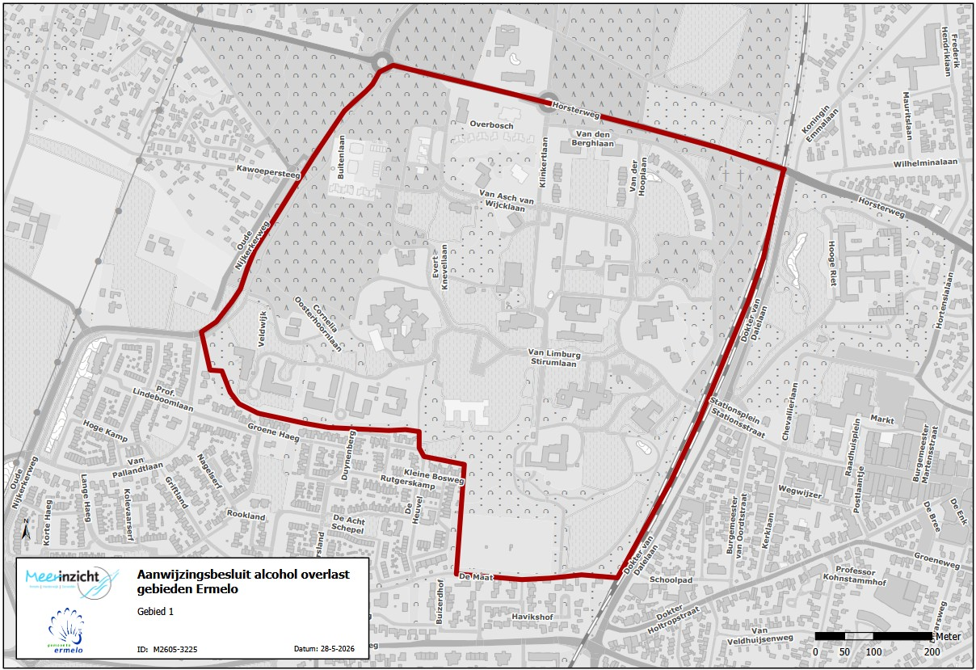

Bijlage 2. Kaart gebied 2, versie 2 de dato 28 mei 2026
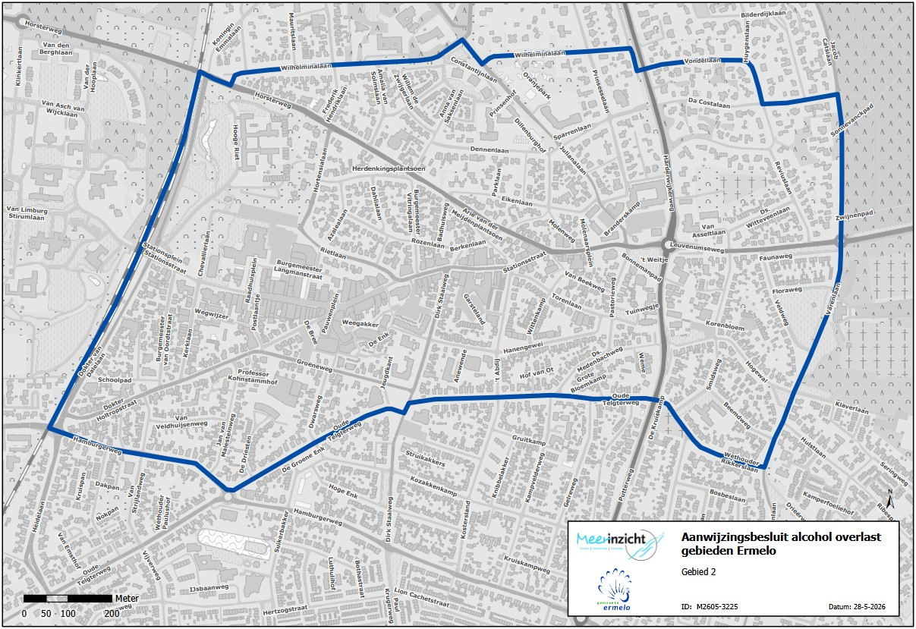

Bijlage 3. Kaart gebied 3, versie 2 de dato 28 mei 2026
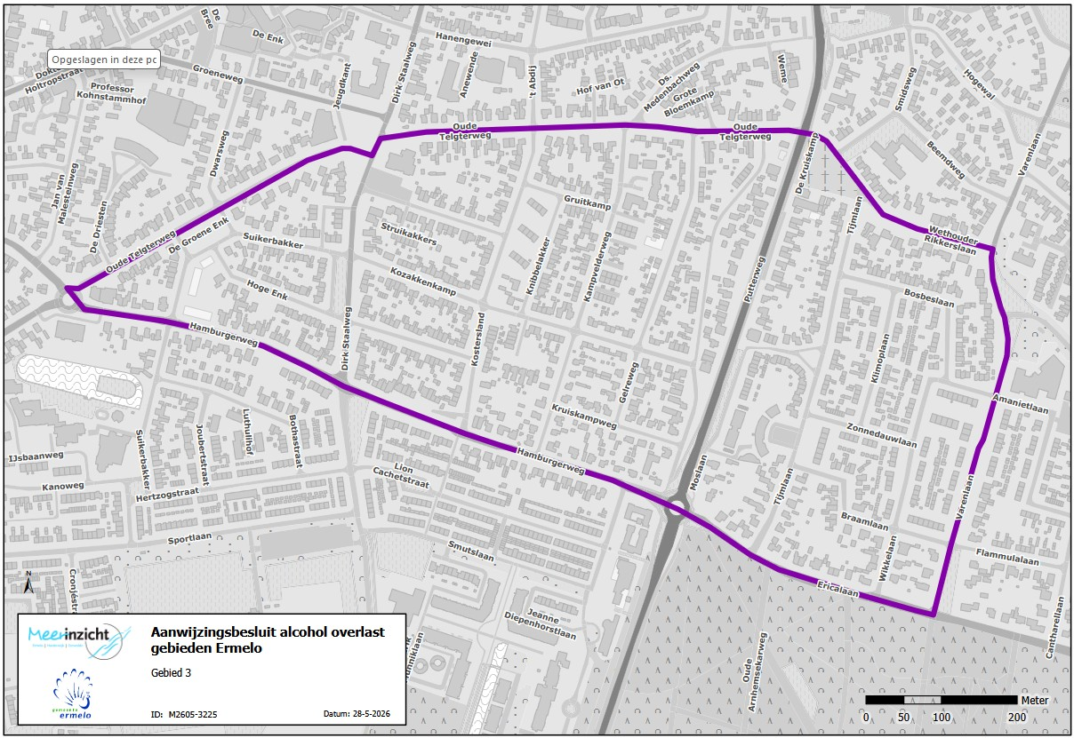

Bijlage 4. Kaart gebied 4, versie 2 de dato 28 mei 2026
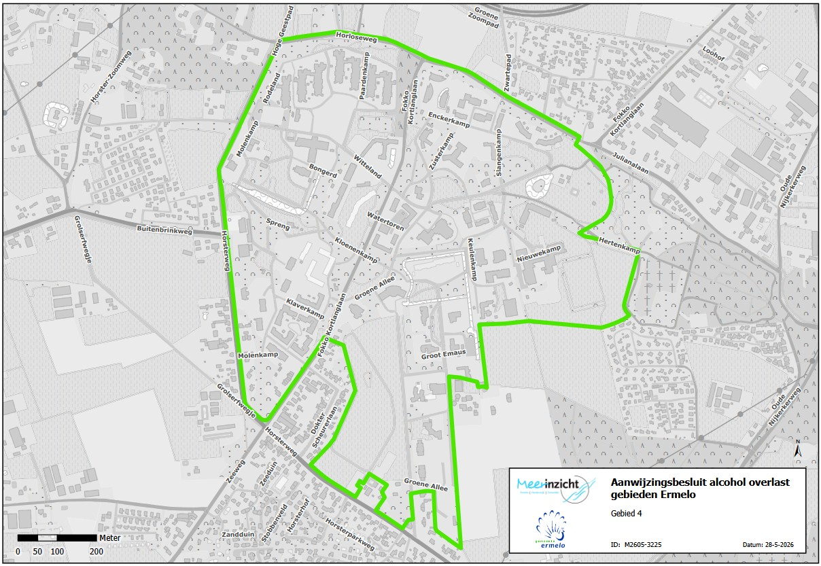

Bijlage 5. Overzichtskaart, versie 2 de dato 28 mei 2026


